Государственное учреждение специального образования «Пружанский районный центр коррекционно-развивающего обучения и реабилитации»

Консультация для воспитателей

«Если под рукой нет кисточки…»

подготовила Варакина О.А.

февраль 2018
Если под рукой нет кисточки...

Детство - очень важный период в жизни детей. Именно в этом возрасте каждый ребенок представляет собой исследователя, с радостью и удивлением открывающего для себя незнакомый и удивительный окружающий мир. Вот почему одним из наиболее близких и доступных видов работы с детьми является изобразительная, создающая условия для вовлечения ребенка в собственное творчество, в процессе которого создается что-то красивое, необычное. Этому нужно учить шаг за шагом, от простого к сложному.
Изобразительная деятельность приносит много радости детям. Потребность в рисовании у них на генетическом уровне; копируя окружающий мир, они изучают его. Наша задача - научить детей манипулировать с разнообразными по качеству, свойствам материалами, использовать нетрадиционные способы изображения.
Принцип проведения нетрадиционных занятий – от простого к сложному. Но при проведении занятий желательно выполнять следующие правила:
- ребенок должен самостоятельно выбрать изобразительный материал: цветные и простые карандаши, акварель, гуашь, тушь, уголь, цветные мелки, гуашь в тюбиках, восковые мелки, пластилин, камешки, клей, различный бросовый материал. Выбор материала, на котором будет нанесено изображение должно принадлежать ребенку, доступ к различному материалу должен быть свободен. Это может быть бумага белая и цветная, бархатная, картон, фанера, плоские и округлые камни, оргстекло, пленки ПВХ, фольга – все различной формы и размеров.
Рисование необычными материалами и оригинальными техниками позволяет детям ощутить незабываемые положительные эмоции, как известно, - это и процесс, и результат практической деятельности, прежде всего художественного творчества. По эмоциям можно судить о том, что в данный момент радует, интересует, повергает в уныние, волнует ребенка, что характеризует его сущность, характер, индивидуальность.
Чтобы привить любовь к изобразительному искусству, вызвать интерес, используйте нетрадиционные способы изображения. Такое нетрадиционное рисование доставляет детям множество положительных эмоций, раскрывает возможность использования хорошо знакомых им предметов в качестве художественных материалов, удивляет своей непредсказуемостью.
Всем знакомы такие нетрадиционные способы рисования как кляксография, рисование пальцами, солью, мыльными пузырями, разбрызгиванием и т.д.
Рисовать можно чем угодно и как угодно! Лежа на полу, под столом, на столе... На листочке дерева, на газете... Разнообразие материалов ставит новые задачи и заставляет все время что-нибудь придумывать. А из каракуль и мазни, в конце концов, вырисовывается узнаваемый объект - Я. Ничем не замутненная радость удовлетворения от того, что и «это сделал Я - все это моё!».
А вообще рисовать можно везде и чем угодно: печатать разными предметами, создавать композиции свечой, зубной щеткой, руками, пальцами, помадой, ступнями.. . Дерзайте, фантазируйте! И к вам придет радость - радость творчества, удивления и единения с вашими детьми.

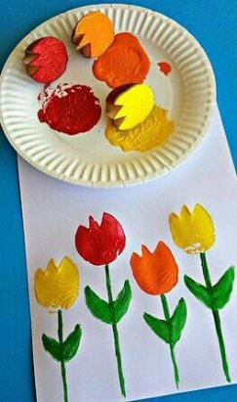

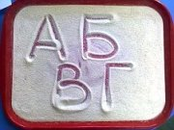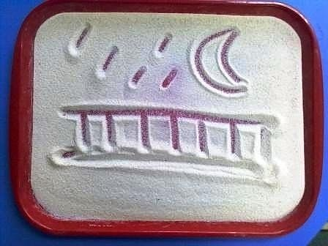

рисование
овощными штампами рисование по манке

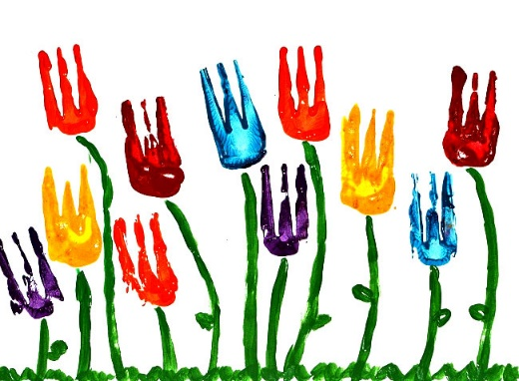
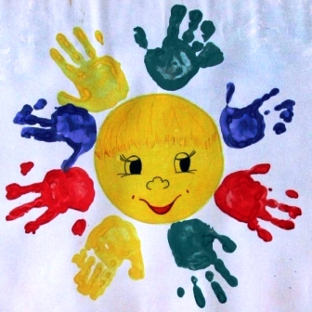

рисование ладошками рисование вилкой
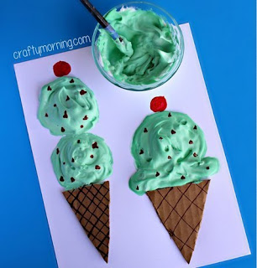
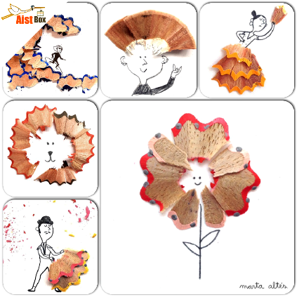

рисование опилками от карандашей рисование пеной
И в заключении хотелось бы сказать, что рисование необычными материалами и оригинальными техниками позволяет детям ощутить незабываемые положительные эмоции, как известно, - это и процесс, и результат практической деятельности, прежде всего художественного творчества.
Нам, взрослым, необходимо развивать в ребенке чувство красоты. Именно от нас зависит, какой - богатой или бедной - будет его духовная жизнь.

Источники:
http://www.maam.ru/detskijsad/konsultacija-dlja-roditelei-netradicionye-formy-risovanija-esli-doma-net-kistochki.html автор Салдакеева В
https://ds2lub.edu.yar.ru/vospitateli/zyablova_e_dot_s_dot_/kosultatsii_dlya_roditeley/esli_doma_net_kistochki.html автор Зяблова Е.С.
https://nsportal.ru/detskiy-sad/raznoe/2013/09/01/konsultatsiya-dlya-vospitateley-netraditsionnye-sposoby-risovaniya автор Кривошапова Н.М.

